DOKUMENTACJA WDROŻENIOWA

Spis treści
1. Podstawowe Informacje 3
2. Przygotowanie Środowiska 3
3. Uruchomienie Projektu 7
4. Uruchomienie gotowej gry 8

Podstawowe Informacje
Wersja Unity: 6000.0.58f2
Wersja Visual Studio: Community 2022

Przygotowanie Środowiska
- Instalacja unity hub ze strony producenta(https://unity.com/download)
- Zalogowanie/Stworzenie konta w unity hub
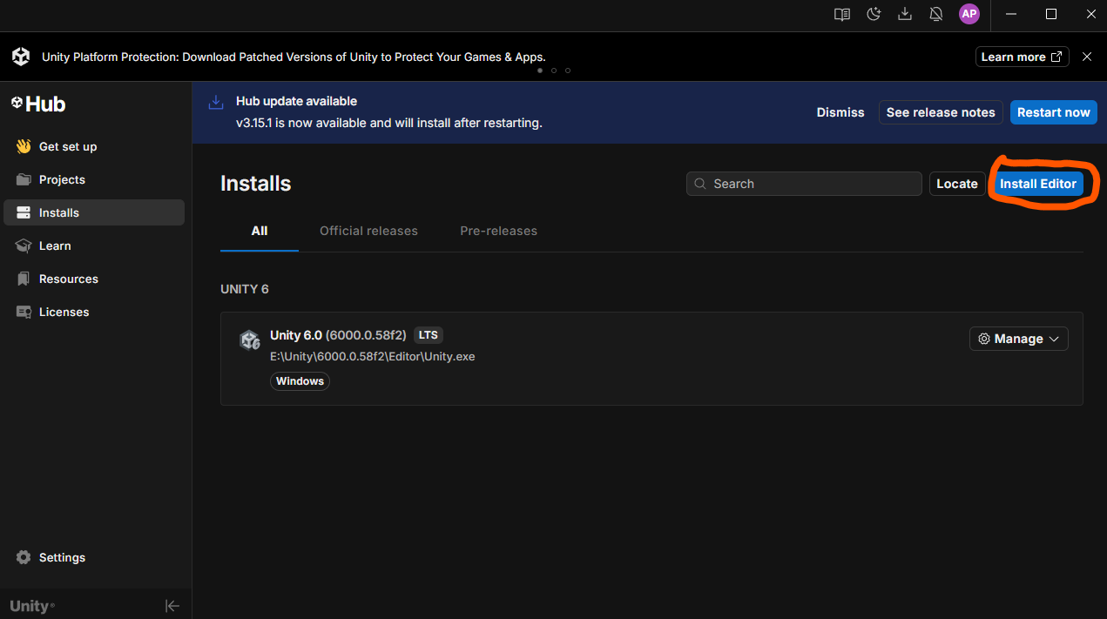
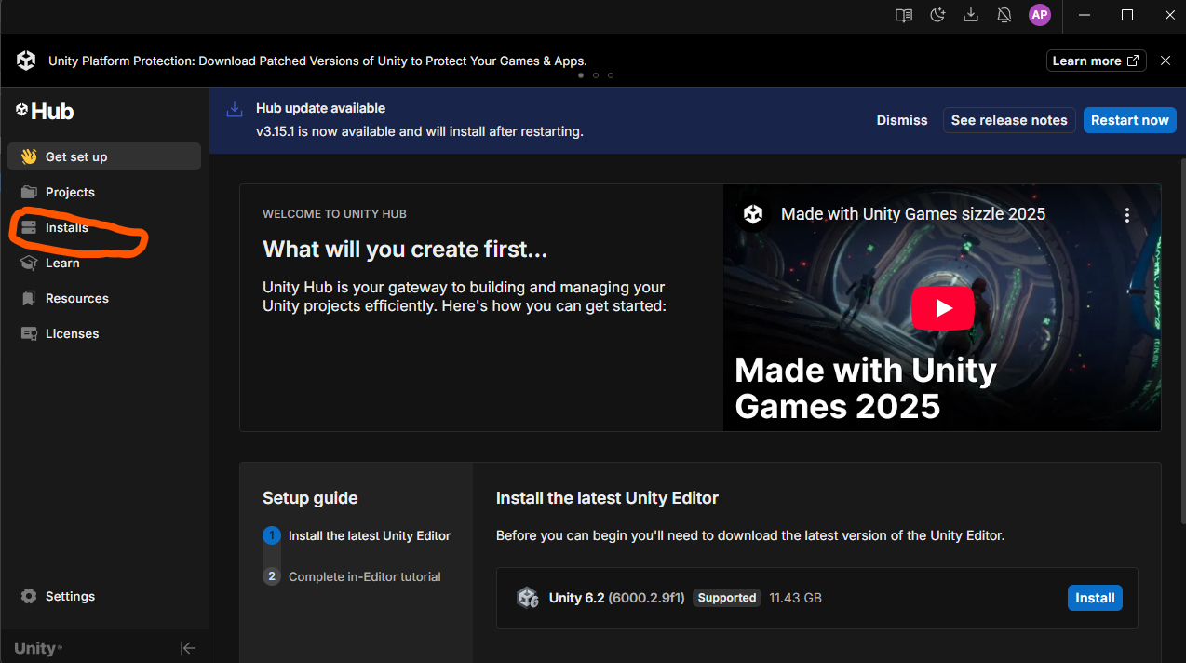
- Instalacja konkretnej wersji edytora unity:
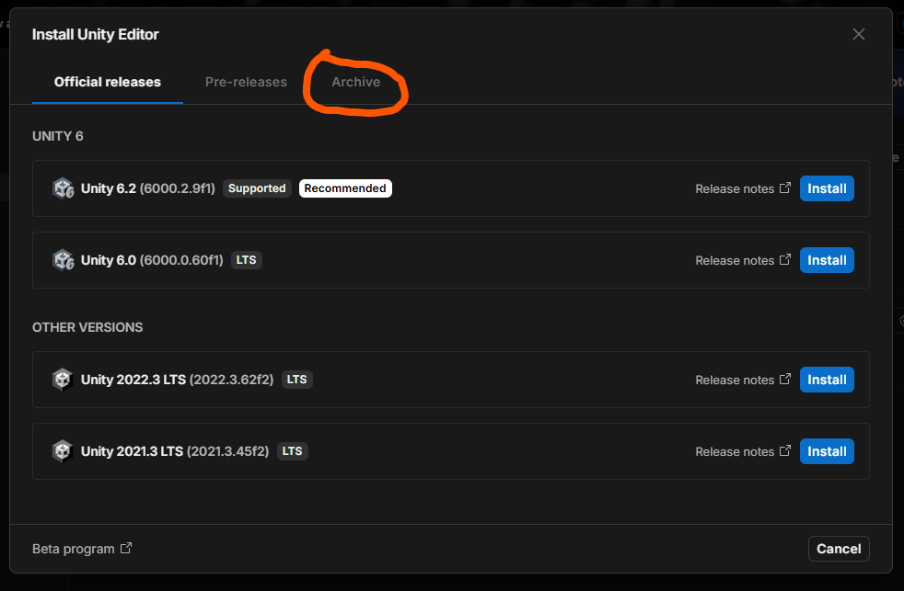
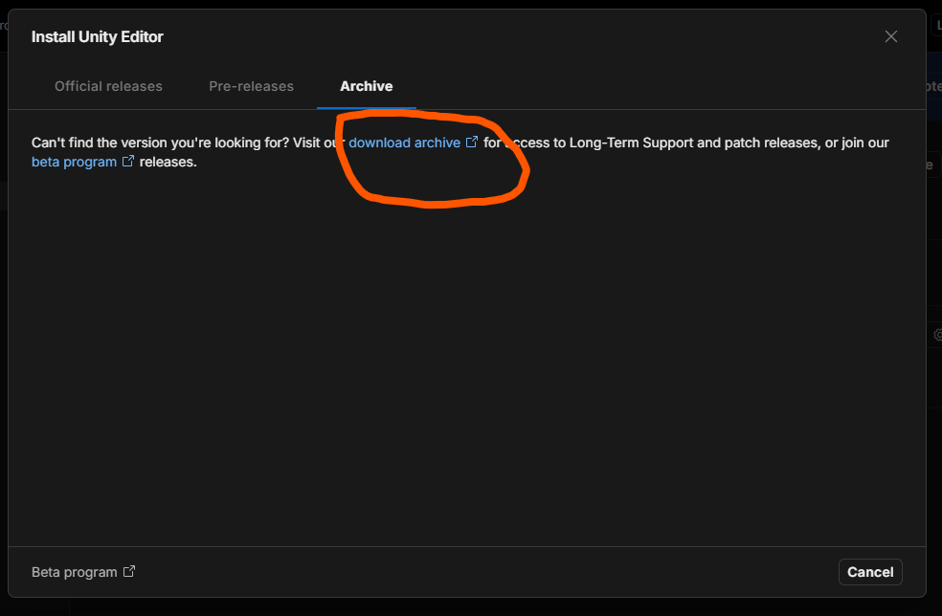
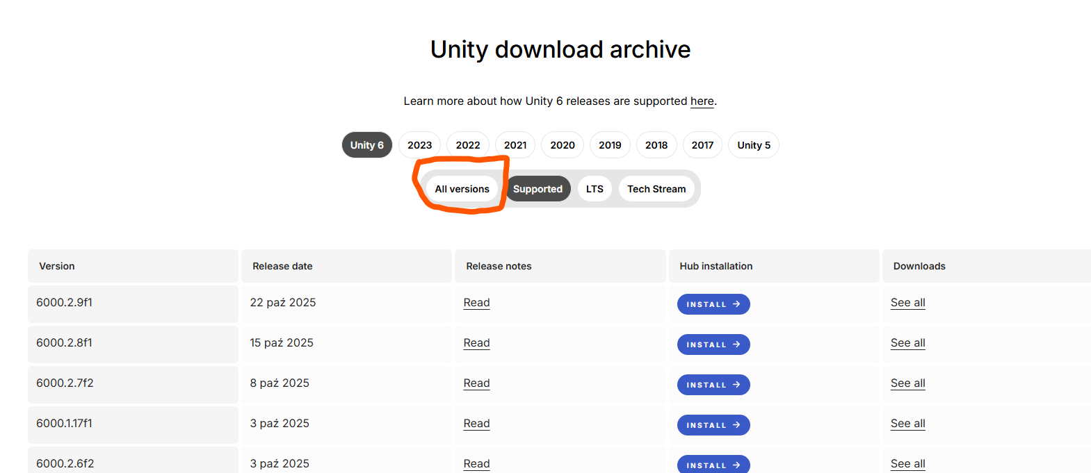
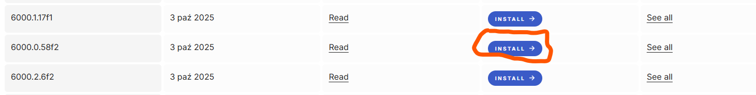
W tym momencie otworzy się strona unity, gdzie pojawią się archiwalne wersje edytora unity
Visual Studio powinno się zainstalować z edytorem. Jednakże jeśli jest on już zainstalowany to trzeba się upewnić, że te dwa obciążenia są zainstalowane:
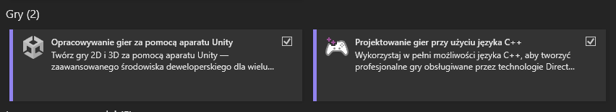
- Sklonowanie repozytorium na lokalny komputer
git clone https://github.com/GlitchedGuest/ProjektZespol.git
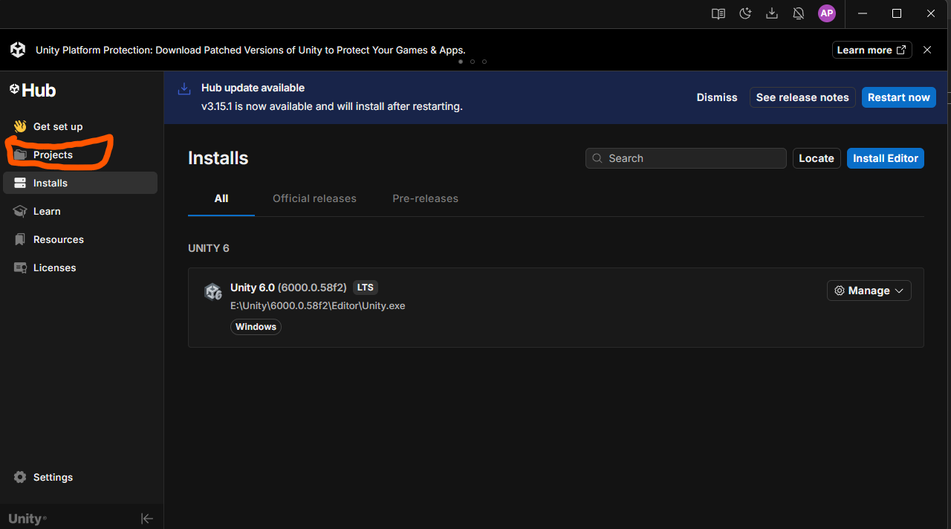
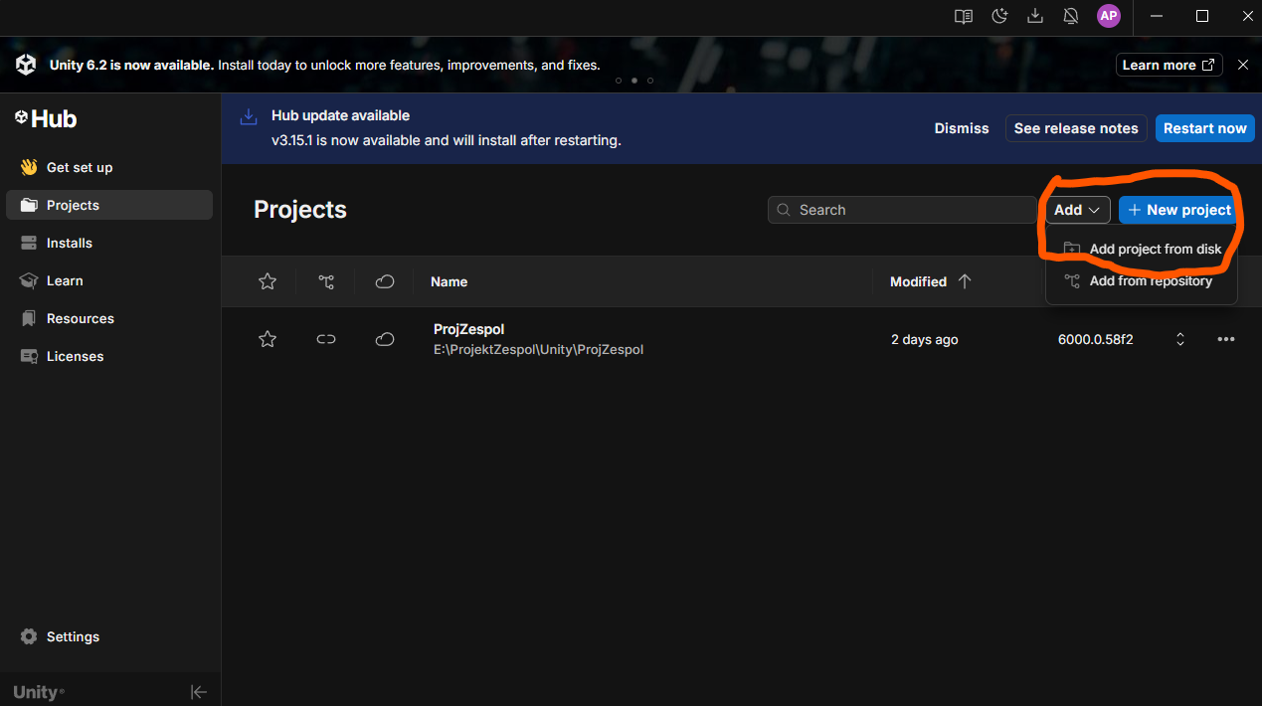
- Import projektu do unityhub
Tu należy wybrać folder ProjektZespol\Unity\ProjZespol
Na tym etapie całe środowisko jest przygotowane.

Uruchomienie Projektu
Po udanej instalacji środowiska można uruchomić projekt kliknięciem na jego nazwe.
Uruchomi się edytor.
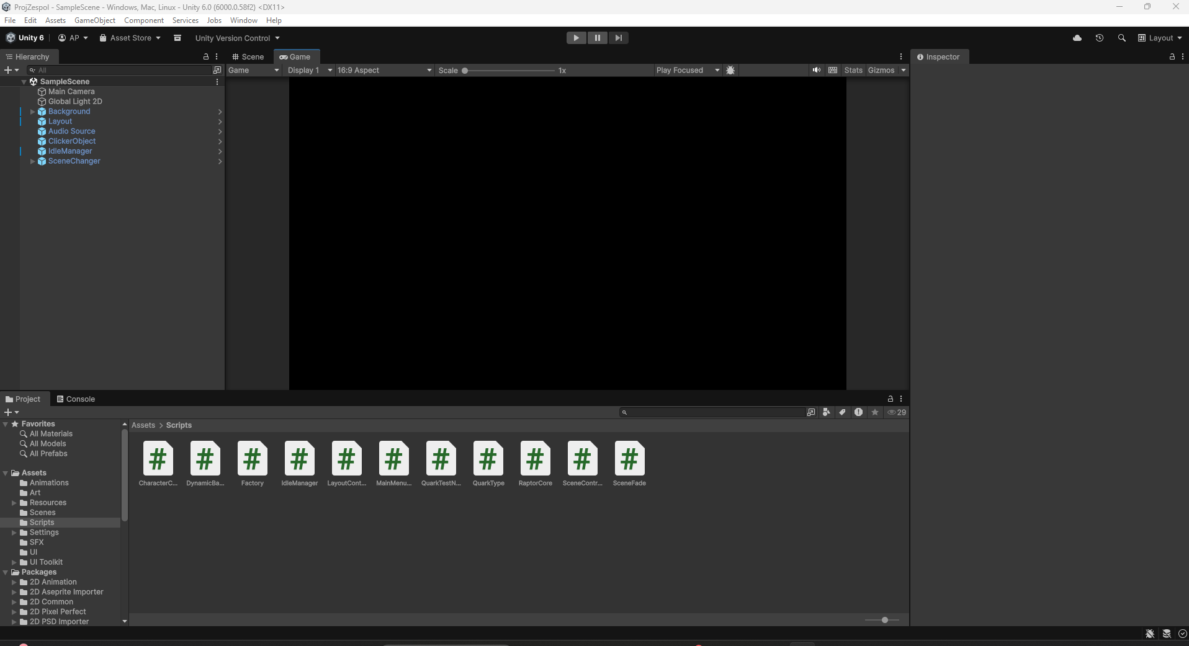
Należy wtedy kliknąć w folder scenes.
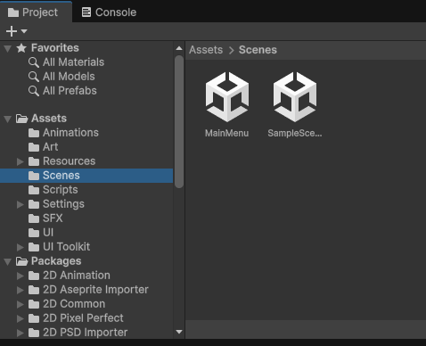
Tam należy wybrać scene „Main Menu”.
By uruchomić grę trzeba kliknąć w zaznaczony przycisk
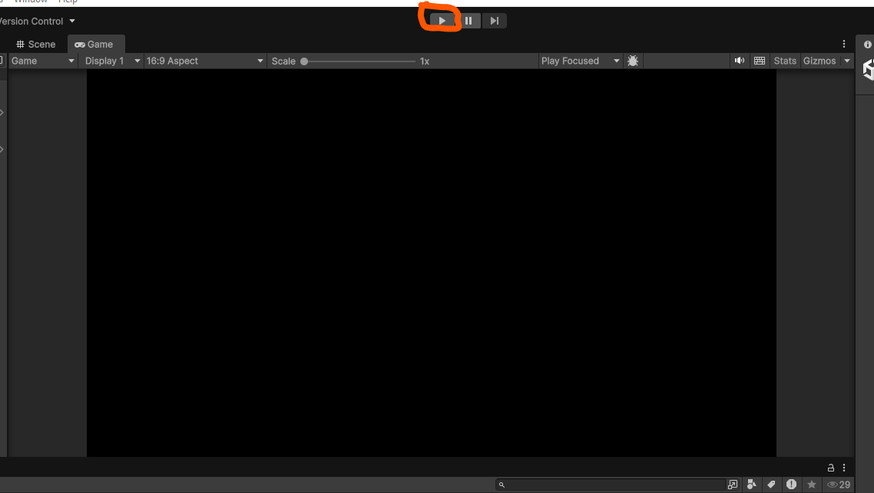

Uruchomienie gotowej gry
To do jak będziemy mieli gotowy build

